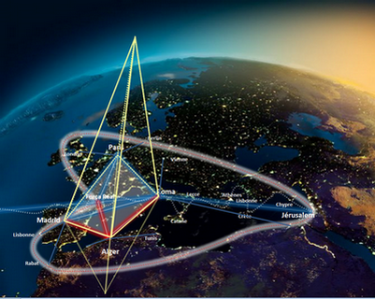
Nous avons programmé pour le samedi 7 et dimanche 8 décembre 2019 (immaculée conception) la réactivation du nouveau Merkabah de l’humanité à Paris, point central de son réorganisation dans la Grande Transition vers un monde nouveau dans un ciel nouveau. En même temps nous sera présenté le Merkabah local, autour de la Place de la Concorde (//Força real) avec les 4 points : 1. Champs de Marche-Tour Eifel (réorientation solidarité//Madrid) ; 2 Montmartre (pardon-réconciliation//Rome) ; 3.Arce de Triomphe (réorganisation//Paris) et Notre Dame (expansion rénovation//Alger)
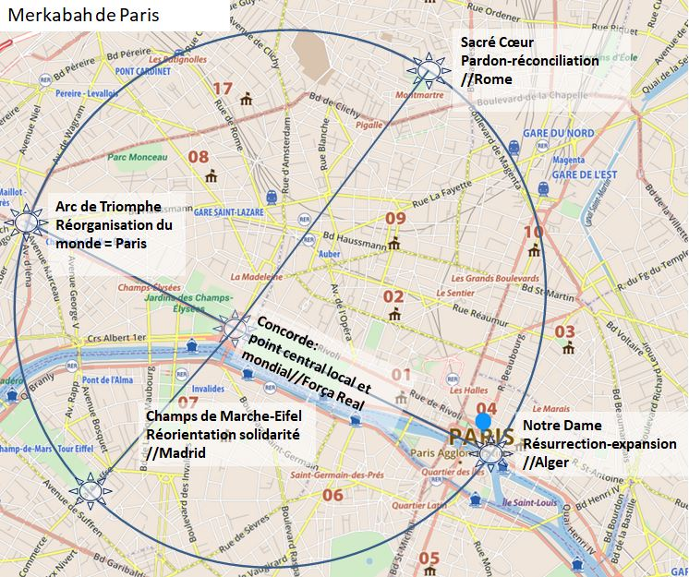
Programamos para el sábado 7 y domingo 8 de diciembre de 2019 (inmaculada concepción) la reactivación del nuevo Merkabah de la Humanidad en París, punto central de su reorganización en la Gran Transición hacia un nuevo mundo en un nuevo cielo. Al mismo tiempo, se nos presentará el Merkabah local, alrededor de la Plaza de la Concordia (//Força real) con los 4 puntos: 1. Champs de Mars-Tour Eifel (reorientación solidaridad/Madrid); 2 Montmartre (perdón-reconciliación//Roma); 3.Arc de triomphe (reorganización//París) y Notre Dame (expansión/renovación/Argel)

